

博爱 诚信 博学 创新

孟河中心小学教师个人专业发展三年规划

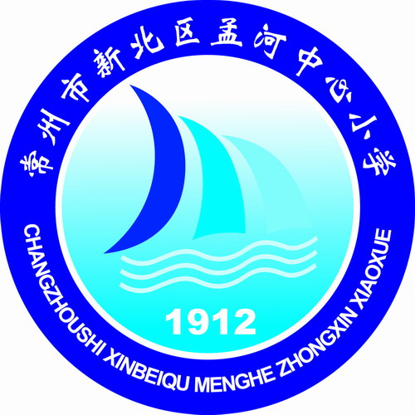

任教学校 新北区孟河中心小学
任教科目 语文
任教班级 二（2）
任教教师 曹佳爽

新 北 区 孟 河 中 心 小 学
2018年9月
教师个人专业发展三年规划
教 师 个 人 基 本 情 况
姓 名 |  | 曹佳爽 | 性 别 | 女 | 出生年月 | 1996.10
学 历 |  | 本科 | 从教时间 | 未满一年 | 任教学科 | 语文
专业称号 |  | 无 | 专业发展规划时间 | 2018年9月~2021年6月
教 师 个 人 专 业 发 展 规 划
个人专业  发展现状  分 析 |  | 【优势与潜能】  1、工作积极认真、热爱学生、责任心强，有一颗不断追求上进的心。  2、对待事物乐观，对待同事热情，环境适应能力强，与同事和睦相处。  3、能够以充沛的精力、严谨的治学态度、生动形象的体态投入到教学活动之中。  4、接受新事物能力较强，善于观察、勇于实践，并已初步养成在实践中思考的习惯
【困难与不足】
1、个人学习：文化底蕴不够丰厚，在专业素养和专业知识上有许多不足，乐于从事教学科研，但往往停留在感性经验的层面。
2、课堂管理：如何让学生对知识掌握的更扎实做的不好，综合学科能力不强。
3、教育教学能力：教育教学的观念有待进一步转变，对问题的反思和重构的能力还不强。
4、教科研水平：对于教学过程中产生的问题有过一定的思考，也想过一些方法加以解决。但缺乏深入、长期的研究，仅仅局限于对课堂教学效果的思考，缺少理论支撑。

个人专业  发展总  目标 |  | 成为一名研究型和发展型的教师；树立终身学习的观念；课堂教学形成一定的独特风格。三年内，争取上一节学区级或市级公开课，完成一个课题研究，论文争取获奖或公开发表一篇，力争成为一名骨干教师，力求评上教坛新秀。
三年专业发展年度目标 | 第一年 | 树立终身学习的观念，抓紧分分秒秒学习充电，使学习成为自己的一种内需，通过学习提升师德修养，丰富知识结构，增强理论底蕴；工作中，积极投身教育科研的改革与实践，从学生生命发展的高度积极探索新的课堂教学；实践中，不断探求、感悟、反思，时刻提醒自己用脑子工作，时刻告诫自己要追求卓越，注重自身创新精神与实践能力、情感、态度与价值观的发展。努力学习系统的专业知识、教育科学知识，不断提高自己的师德修养，丰富自身的人文底蕴。积极投入教育科研，探索规律，提高自身的教育教学水平。
三年专业发展年度目标 | 第二年 | 认真领会新课标精神，掌握自己所教学科的学科特点，发挥个人兴趣特长，将理论联系实际融入到教学教育工作中，形成自己的教学风格。积极参与教育科研，用科研的方法解决教学教育中的问题，成为研究型教师。不断反思总结提炼自己的教学经验，认真撰写教学反思、论文，争取在刊物发表。
三年专业发展年度目标 | 第三年 | 在教学中注重学法指导，努力培养学生良好的学习方法和习惯，提高教学效率。努力使学生基本形成独立钻研的学习品质。完善自身综合素养.
专业发展措施与途径 |  | 1、认真备课,不但备学生而且备教材备教法,根据教材内容及学生的实际,设计课的类型,拟定采用的教学方法,并对教学过程的程序及时间安排都作了详细的记录,认真写好教案.每一课都做到"有备而来",每堂课都在课前做好充分的准备,并制作各种利于吸引学生注意力的有趣教具,课后及时对该课作出总结,写好教学后记。  2、增强上课技能,提高教学质量,使讲解清晰化,条理化,准确化,条理化,准确化,情感化,生动化,做到线索清晰,层次分明,言简意赅,深入浅出.在课堂上特别注意调动学生的积极性,加强师生交流,充分体现学生的主体作用,让学生学得容易,学得轻松,学得愉快;注意精讲精练,在课堂上老师讲得尽量少,学生动口动手动脑尽量多;同时在每一堂课上都充分考虑每一个层次的学生学习需求和学习能力,让各个层次的学生都得到提高。  3、虚心请教其他老师.在教学上,有疑必问.在各个章节的学习上都积极征求其他老师的意见,学习他们的方法,同时,多听老师的课,做到边听边想,学习别人的优点,克服自己的不足,并常常邀请其他老师来听课,征求他们的意见,改进工作。  4、认真批改作业:布置作业做到精读精练。  5、做好课后辅导工作,注意分层教学。
专业发展措施与途径 |  | 6、一步学习语文学科专业理论知识,提升自我的专业水平和处理教育,教学实际问题的能力。  7、增强科研意识,为专业化发展提供强大的源动力.广泛收集阅读教科研信息。  8、勤写教学札记,读书笔记,不断提升自己的理论水平。

